百兆光纤收发器说明书

▼产品概述
天博10/100M自适应系列光纤收发器通过10Base-TX或100Base-TX到100Base-FX之间的光电转换，可以将传统的10M以太网或100M快速以太网通过快速以太网光纤链路扩展到120km的范围。能满足远距离、高速、高宽带的快速以太网工作组用户的需要。产品性能稳定可靠，符合以太网标准，并具有防雷击保护措施。产品适用于电信及各种宽带数据网要求高可靠性数据传输或组建IP数据传输专网的领域。是宽带校园网、局域网及智能化宽带小区光纤到楼、光纤到户、智能高清监控的最理想应用设备。

▼产品图片
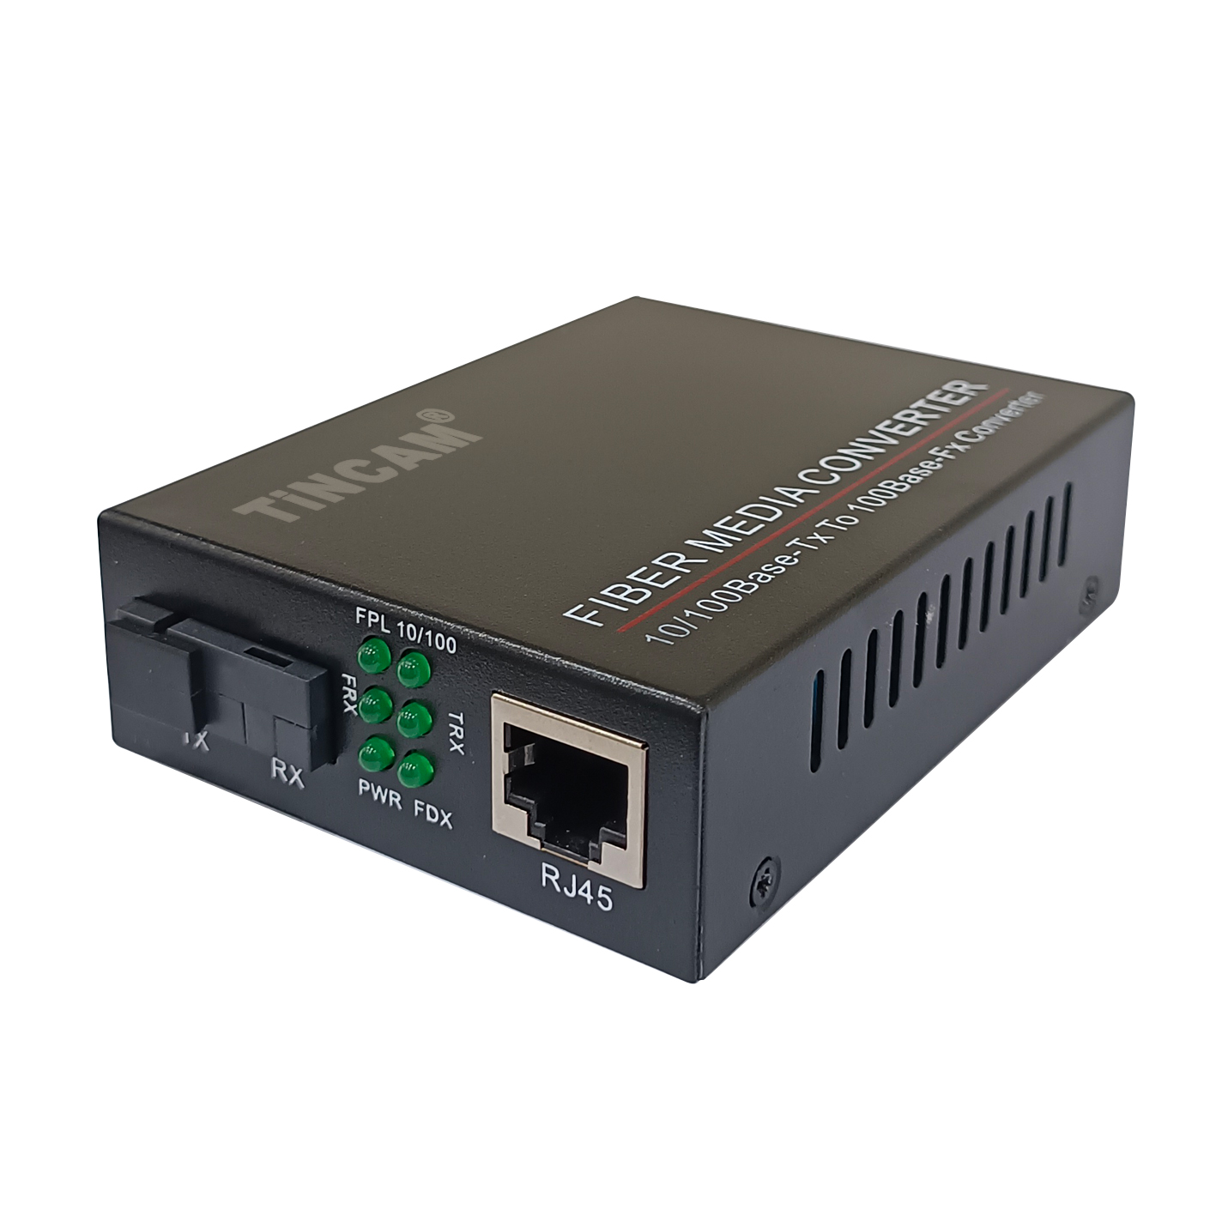 | 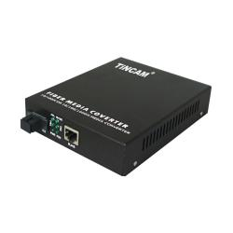 | 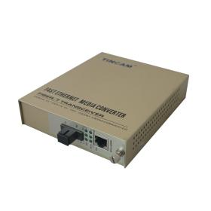 | 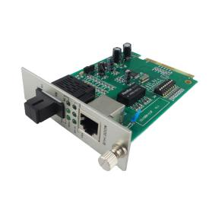 | 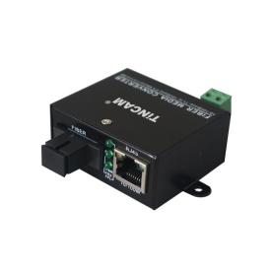
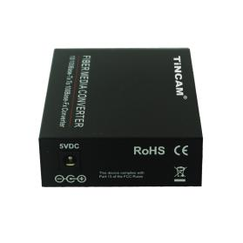 | 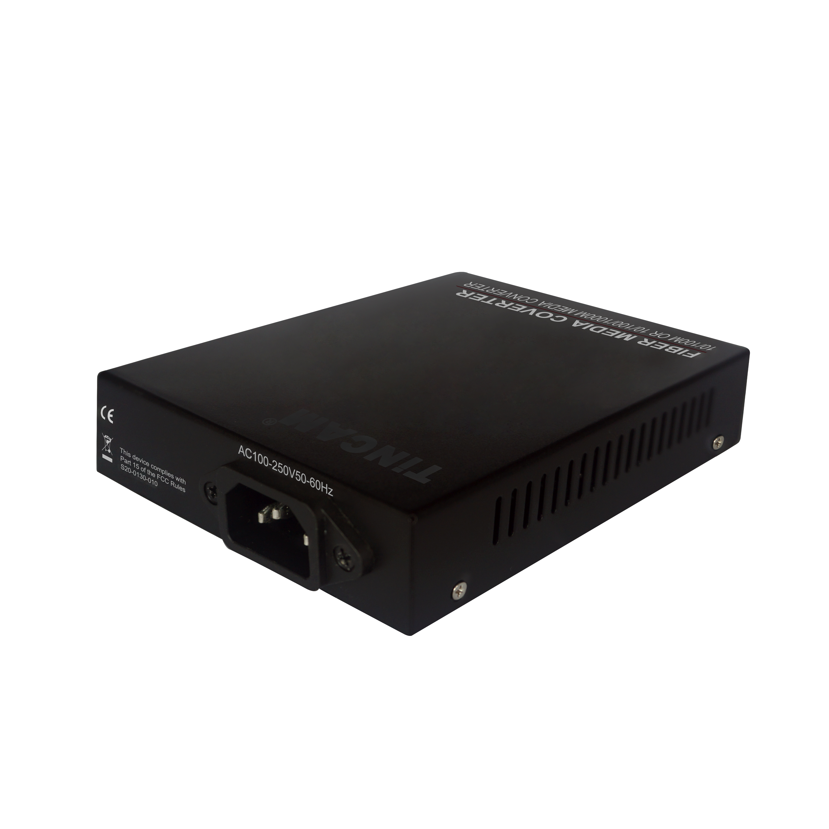 | 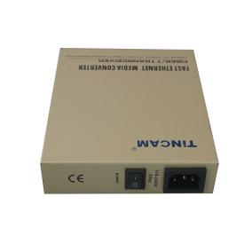 | 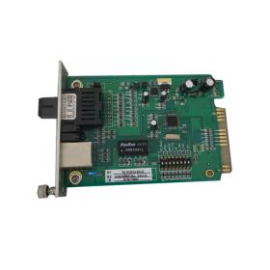 | 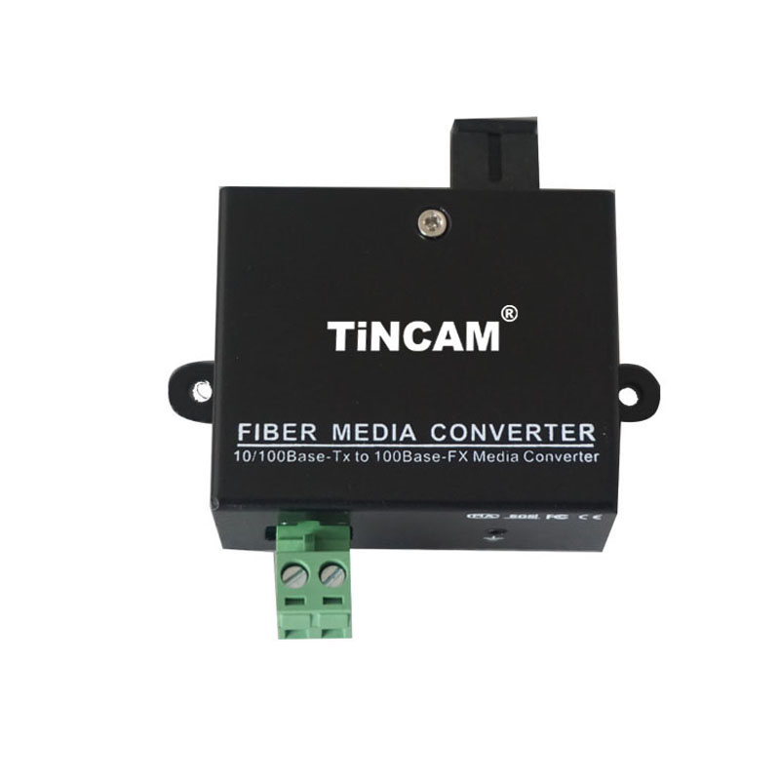
外置 | 内置 | 插卡式内置 | 模块式 | Mini型

▼产品特点
- 支持IEEE802.3u.100BASE-T和100 BASE-FL协议
- 支持全双工或半双工网络通信，并带有自动协商能力
- 支持VLAN超长数据包的传输
- 支持IEEE802.1Q协议的交换机产品匹配使用
- 支持LINK LOSS链路远程预告警功能
- 模块化设计、即插即用，既可单机使用，也可用于14槽机架中
- 自动适应10Mbps和100Mbps环境，便于网络的升级
- RJ45口支持直通或交叉自动识别功能（AUTO-MDIX）
- REMOTE PAUSE功能保证数据包传送的完整性
- 具有广播风暴保护、平衡流量、隔离冲突和检测差错等功能；
- 符合电磁干扰标准FCC Part15 Class A及CE Mark安规

▼产品参数
标准协议 | IEEE 802.3, IEEE 802.3u, IEEE 802.3d,IEEE 802.3Q
带 宽 | 电口 | 10/100M |  | 光口 | 155M
工作方式 | 全双工/半双工，具有全双工/半双工自动协商功能
接 口 | 电口 | RJ45 |  | 光口 | SC/FC/ST/LC
LED指示灯 | FPL,10/100, FRX, TRX , PWR,,FDX.
UTP网线 | Cat5 UTP （100m以内）
光纤类型 | 9/125,(单模双纤20 -120km)、（波长1310nm、1550nm）
光纤类型 | 发射功率：≥-12～≥-8dBm 接收灵敏度：≥-32～≥-36dBm
电 源 | 外置电源 |  | 5V, 1A
电 源 | 内置电源 |  | DC-48V, AC110-250V/50Hz
电 源 | 功率 |  | ≤5W
工作环境 | 工作温度 |  | 0℃~50℃
工作环境 | 存储温度 |  | -40℃~70℃
工作环境 | 存储湿度 |  | 5%~90% 不凝结
工作寿命 | >50000小时
结构尺寸 | 结构 | 尺寸 |  |  | 净重
结构尺寸 | 外置式 | 94*70*25mm |  |  | 0.4kg
结构尺寸 | 内置式 | 139*109*30mm |  |  | 0.7kg
结构尺寸 | 插卡式内置 | 139*109*30mm |  |  | 1.1kg
结构尺寸 | 卡式 | 115*87*26mm |  |  | 0.09kg
结构尺寸 | Mini型 | 76*48*25mm |  |  | 0.25kg
认 证 | FCC Part 15 , Class A, RoHS and CE Mark SGS

▼应用图
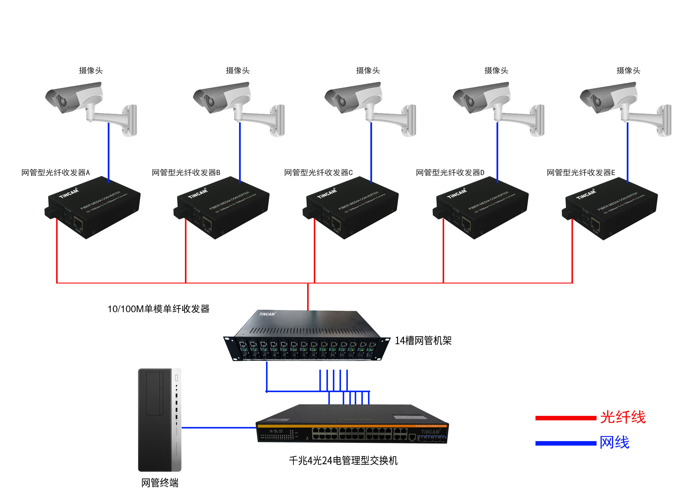
▼产品型号规格
型号 | 规格描述
TBC-MC3305ED02 | 10/100M自适应以太网光纤收发器 多模双纤 1310nm 2km SC光接口 外置独立式
TBC-MC3302ED20 | 10/100M自适应以太网光纤收发器 单模双纤 1310nm 20km SC光接口 外置独立式
TBC-MC3312ES20AB | 10/100M自适应以太网光纤收发器 单模单纤 1310/1550nm 20km SC光接口 外置独立式
TBC-MC3300E-SFP | 10/100M自适应以太网光纤收发器 SFP光模块支持热插拔 外置电源 传输距离任选
TBC-MCLFP3302ED20 | 10/100M自适应光纤收发器 具有防雷芯片与器件，拨码开关设置LFP功能链路告警：功能开关诊断远端工作状态 单模双纤 20km 1310nm SC 外置电源结构+USB供电
TBC-MCLFP3312ES20AB | 10/100M自适应光纤收发器 具有防雷芯片与器件，拨码开关设置LFP功能链路告警：功能开关诊断远端工作状态 单模单纤 20km 1310/1550nm SC 外置电源结构+USB供电
TBC-MC3302ND20 | 10/100M自适应以太网光纤收发器 单模双纤 1310nm 20km SC光接口 内置独立式
TBC-MC3312NS20AB | 10/100M自适应以太网光纤收发器 单模单纤 1310/1550nm 20km SC光接口 内置独立式
TBC-MINI3302ED20 | 迷你型mini百兆光纤收发器 单模双纤 1310nm 20km SC光接口 DC5-12V 外置式
TBC-MINI3312ES20AB | 迷你型mini百兆光纤收发器 单模单纤 1310/1550nm 20km SC光接口 DC5-12V外置电源
TBC-MC3305CD02 | 10/100M自适应以太网光纤收发器 多模双纤 1310nm 2km SC光接口 模块式
TBC-MC3302CD20 | 10/100M自适应以太网光纤收发器 单模双纤 1310nm 20km SC光接口 模块式
TBC-MC3312CS20AB | 10/100M自适应以太网光纤收发器 单模单纤 1310/1550nm 20km SC光接口 模块式
更多传输距离/光接口 规格敬请咨询

诚招各地代理商

